STOWARZYSZENIE „U ŹRÓDŁA” oraz

OŚRODEK ROZWOJU OSOBISTEGO I DUCHOWEGO „TU I TERAZ”

W NOWYM KAWKOWIE
www.tuiteraz.eu www.u-zrodla.pl

zapraszają 29 maja- 5 czerwca 2014 na warsztat

POWRÓT DO KOBIECOŚCI
ZMYSŁOWY WARSZTAT PRACY Z CIAŁEM I ARCHETYPAMI.
PROWADZI IZA CISEK



Wyrusz wraz ze mną na spotkanie z Twoją kobiecością i zarazem w podróż w głąb Ciebie. Mocno czuję i bardzo wierzę, że w świecie, w którym obowiązują i dominują męskie wzorce, potrzebujemy odzyskać dla siebie wiedzę o tym, co to znaczy być KOBIETĄ. By potem z łagodnością a także z mocą urzeczywistniać ją w codziennym życiu.
Wszystko to, co potrzebne, by odnaleźć znaczenia i doświadczać bycia KOBIETĄ, nosisz już w sobie. Droga do kobiecości wiedzie przez Twoje: emocje, wewnętrzne odczuwanie oraz cielesność. A także przez obudzenie zmysłowości, seksualności i ekstatyczności, które drzemią na dnie Twojego ciała. Przez siedem dni będziesz wraz z innymi KOBIETAMI tańczyć, dotykać się, masować, budzić zmysły, śmiać się i troszczyć się o siebie i o nie. A dzięki rytuałom zanurzysz się w wewnętrznej przestrzeni kobiecości, by skontaktować się z zapomnianymi aspektami siebie oraz spotykać się z tym wszystkim, co warto oswoić na ścieżce do bycia ucieleśnioną KOBIETĄ.

PROWADZĄCA IZA CISEK:

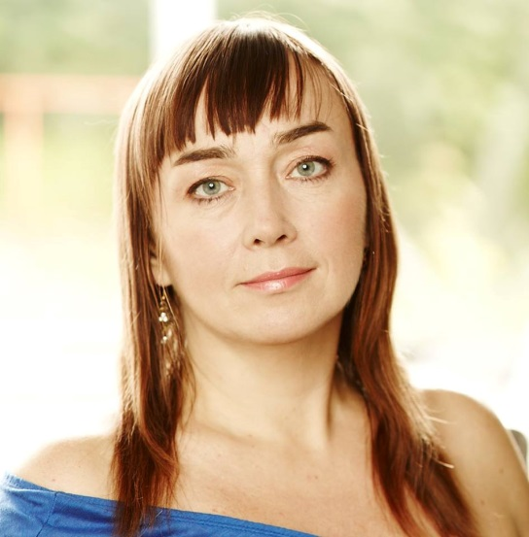
Pracuję jako coach ciała, nauczycielka przebudzonej seksualności oraz trenerka rozwoju osobistego w obszarze relacji intymnych. Korzystam z metod i narzędzi, które poznałam w trzyletniej Szkole Trenerów przy Dojrzewalni Róż oraz podczas rocznego kursu Ruchu Autentycznego i Praktyka NLP. Wykorzystuję także techniki pracy z ciałem, dotykiem, ruchem, świadomymi formami tańca oraz seksualności – całe bogactwo mądrości, wiedzy i doświadczeń, które poznawałam i odkrywałam przez lata. Studiuję także na UAM w Poznaniu w podyplomowym Studium pomocy psychologicznej w dziedzinie Seksuologii.
Ponieważ w pracy z ludźmi najbardziej interesuje mnie wspieranie innych w zaprzyjaźnianiu się ze swoim ciałem i zamieszkaniu w nim w pełni, stworzyłam autorski Coaching Ciała, który jest praktykowaniem uważnej obecności w ciele. Dzięki temu możliwy staje się swobodny przepływ życiodajnej i kreatywnej siły – energii seksualnej. Tworzy się także przestrzeń, by przyjmować wciąż więcej i więcej przyjemności oraz błogości. Pełnymi garściami czerpię z mądrości dawnych przekazów z ich bogactwem mitów i symboli, które zamieszkują naszą podświadomość. A ponieważ to, co podświadome zapisane jest w ciele, pracę z archetypami bardzo często wykorzystuję w zgłębianiu aspektów kobiecej i męskiej seksualności.
Pomagam kobietom i mężczyznom, którzy chcą zadbać o równowagę swojego ciała, by mogły/li lepiej zarządzać swoją energią, także seksualną. A także tym, dla których ważna jest intymność z samą/ym sobą i innymi oraz pełne szczerości relacje.
www.cochingciala.pl, https://www.facebook.com/CoachingCiala?ref=hl

Data: 29.V-5.VI. 2014
Organizator: Iza Cisek www.coachingciala.pl
Czas trwania: początek zajęć 29.V godz. 19 (zaczynamy kolacją w czwartek);
zakończenie 5.VI godz. 14 (obiadem w czwartek);
Miejsce: Ośrodek Rozwoju Osobistego i Duchowego „Tu i Teraz”, Nowe
Kawkowo www.tuiteraz.eu
Cena: 700 zł warsztat + dodatkowo koszty zakwaterowania i wyżywienia
KONTAKT: www.tuiteraz.eu, kawkowo@tuiteraz.eu, biuro: 0662759576
Jacek Towalski 0602219382, Maja Wołosiewicz - Towalska 0606994366,
Uwaga:
Konieczna wpłata zaliczki w wysokości 260 zł do 30 kwietnia (z opisem ”zaliczka za pobyt 29.V-5.VI. 2014) na konto Ośrodka Tu i Teraz:
BANK PKO BP
92 1020 3541 0000 5502 0206 3410
Tydzień przed zajęciami zaliczki nie zwracamy!!!

